TRƯỜNG CAO ĐẲNG FPT POLYTECHNIC
------



BÁO CÁO DỰ ÁN 1
Ngành: Lập trình Máy tính
THỰC PHẨM XANH

Giảng viên hướng dẫn: | Đặng Thái Sơn.
Sinh viên thực hiện: | SV1: Nguyễn Văn Quang - Ph19135  SV2: Phùng Văn Hiển - Ph19096  SV3: Nguyễn Thế Hùng - Ph19080  SV4: Trần Công Minh - Ph19127

Hà Nội – 2022

MỤC LỤC
- Giới thiệu chung
- Khảo sát hệ thống
- Phân tích hệ thống
- Thiết kế hệ thống
- Xây dựng cơ sở dữ liệu
- Triển khai hệ thống
- Kết luận

LỜI MỞ ĐẦU
Hiện nay, trong quá trình phát triển của Đất nước thì nhu cầu tiêu thụ lương thực, thực phẩm của người tiêu dùng ngày càng tăng cao. Vấn đề quản lý các loại lương thực, thực phẩm của các cửa hàng và nhu cầu tìm kiếm, mua sắm lương thực, thực phẩm để người dân cảm thấy thuận tiện thì đó đang là một vấn đề nan giải. Nhằm giải quyết vấn đề trên thì tôi Nguyễn Văn Quang (trưởng nhóm 3) và các thành viên trong nhóm 3 đã lên ý tưởng và xây dựng app “Thực Phẩm Xanh” để có thể thuận tiện và dễ dàng nhất cho các cửa hàng và người dân mua hàng . Trong khi công nghệ thông tin vô cùng phát triển thì gần như mọi người dân đều sử dụng các dòng điện thoại thông minh, đó sẽ là tiền đề để app “Thực phẩm xanh” có thể phát triển. Chỉ với một chiếc điện thoại thông minh có kết nối mạng không dây hoặc mạng di động khi đã cài đặt app “Thực phẩm xanh” thành công, với tư cách khách hàng khi đã đăng ký tài khoản và tiến hành đăng nhập, khi đã đăng nhập thành công thì sẽ xuất hiện trên màn hình các loại lương thực, thực phẩm được cửa hàng bày bán, app sẽ có chức năng tìm kiếm các loại thực phẩm để khách hàng thuận tiện mua hàng hơn, khách hàng sẽ xem giá thành của sản phẩm để có thể mua sắm hợp túi tiền của mình, với tư cách đăng nhập là admin của cửa hàng sẽ xem thêm, sửa, xoá các loại hàng hoá mà cửa hàng đang bày bán đồng thời sẽ thấy được thống kê các loại sản phẩm bán ra.
Ngoài ra, app còn xây dựng chức năng thêm đối tác để các đối tác có thể phân phối các loại lương thực, thực phẩm cho cửa hàng. Hy vọng trong tương lai không xa app “Thực phẩm xanh” sẽ phát triển hơn trở nên phổ biến để các cửa hàng và người tiêu dùng có thể trở nên thuận tiện hơn. Xin cảm ơn !

GIẢI THÍCH THUẬT NGỮ
STT | Thuật ngữ | Giải thích
1 | Font-end | Phần front-end của một trang web là phần tương tác với người dùng, là một sự kết hợp của HTML, CSS, và JavaScript được điều khiển bởi trình duyệt máy tính của bạn.
2 | Back-end | Bao gồm quá trình xử lý các dữ liệu request ở phía server và quá trình nhào nặn trên trình ứng dụng server (application) để tạo ra gói trả lời response gửi trả về cho client. Cụ thể là cần truy xuất phần thông tin nào từ database.
3 | Validate form | Dữ liệu trong đó phải theo đúng chuẩn mà ứng dụng của bạn có thể xử lý.

PHẦN 1. GIỚI THIỆU CHUNG
1. 1 Giới thiệu đề tài
1.1.1 Lý do chọn đề tài
- Nhằm tạo ra một ứng dụng để cửa hàng dễ dang quản lý các sản phẩm, thống kê thu chi theo kịp thời đại 4.0.

1.1.2 Mục tiêu làm đề tài
- Tạo ra một ứng dụng để vừa quản lý cửa hàng, vừa bán hàng, khách hàng dễ tiếp cận được sản phẩm hơn

1.2 Thành viên tham gia dự án
SV1: Nguyễn Văn Quang - Ph19135
SV2: Phùng Văn Hiển - Ph19096
SV3: Nguyễn Thế Hùng - Ph19080
SV4: Trần Công Minh - Ph19127
1.3 Các công cụ và công nghệ sử dụng
1.3.1 Các công cụ
- Android studio

1.3.2 Các công nghệ
- Firebase

PHẦN 2. KHẢO SÁT HỆ THỐNG

2.1 Bài toán nghiệp vụ
- Yêu cầu chức năng nghiệp vụ:
- Đăng nhập
- Tạo tài khoản
- Đổi mật khẩu
- Đặt hàng
- Quản lý đối tác
- Quản lý hoá đơn
- Quản lý sản phẩm
- Thống kê doanh thu theo thời gian chọn (ngày/tháng/năm)

- Yêu cầu về hệ thống:
- Bảo mật:
- Phần mềm được viết cho 3 đối tượng sử dụng là admin, đối tác và khách hàng với yêu cầu như sau:
- Tất cả mọi thành viên phải đăng nhập mới được sử dụng phần mềm
- admin thực hiện được tất cả các chức năng
- Đối tác không được phép tạo tài khoản

- Công nghệ:
- Ứng dụng phải thực hiện trên Android
- Hệ quản trị CSDL: SQL Server
2.2 Hệ thống tương tự
-Grap, gojek,….

2.3. Đối tượng sử dụng hệ thống
- Admin(Của hàng).
- Đối tác(những cửa hàng nhỏ đăng sản phẩm lên bán).
- Người dùng(Khách hàng)

PHẦN 3. PHÂN TÍCH HỆ THỐNG
3.1 Danh sách tác nhân (actor)
- Admin
- Đối tác
- Khách hàng
3.2 Danh sách các use case
- Đăng nhập
- Đăng kí
- Đổi mật khẩu
- Quản lí sản phẩm
- Quản lí hóa đơn
- Quản lí đối tác
- Thống kê thu
- Mua hàng

3.3 Mô hình hệ thống (Use case model)

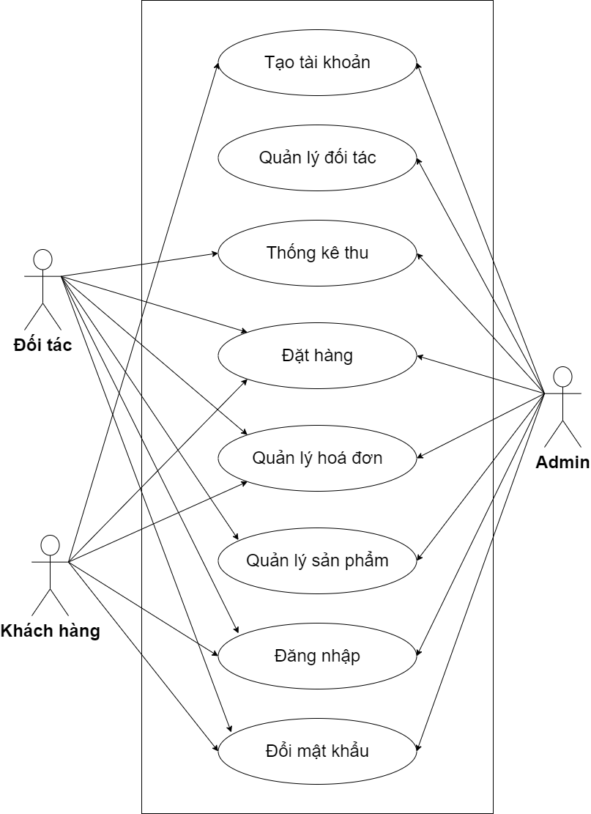

3.4 Mô tả Use case

STT | Usecase | Mô tả chung | Input | Output
1 | Đăng ký | Khách hàng đăng ký tài khoản để trở thành member(thành viên) có thể đặt hàng, theo dõi đơn hàng. | Nhập thông tin tài khoản bao gồm: họ tên, email, sđt,…. | Hiển thị kết quả đăng ký (thành công, thất bại), tự động đăng nhập nếu kết quả thành công.
2 | Đăng nhập | Người dùng và quản trị viên đăng nhập để sử dụng các chức năng có được từ chức năng phân quyền cấp cho. | Email và mật khẩu. | Hiển thị kết quả đang nhập và chuyển hướng ra trang chủ nếu đăng nhập thành công.
3 | Đổi mật khẩu | Khách hàng và đối tác có thể tự đổi mật khẩu k liên quan đến cửa hàng | Mật khẩu cũ, mật khẩu mới | Hiển thị kết quả đổi mật khẩu thành công hay thất bại
4 | Quản lý sản phẩm | Admin có thể theo dõi tất cả các sản phẩm, đối tác chỉ có thể theo dõi sản phẩm của cửa hàng mình | Thông tin sản phẩm: mã sp, tên sp, giá tiền, số lượng. | Thêm sản phẩm thành công hay thất bại.
5 | Quản lí hóa đơn | Admin có thể theo dõi tất cả các hóa đơn, đối tác chỉ có thể theo dõi hóa đơn của cửa hàng mình | Thông tin sản phẩm theo hóa đơn: mã sp, tên sp, giá tiền, số lượng. | Tạo hóa đơn thành công thất bại.
6 | Quản lý đối tác | Admin quản lý thông tin các cửa hàng làm việc với mình
7 | Thống kê thu | Thống kê thu của cửa hàng | Thông tin giá trên hóa đơn | Tổng thu
8 | Mua hàng | Tất cả mọi người sử dụng chức năng này

3.5 Ma trận phân quyền chức năng

STT | Chức năng | Khách hàng | Đối tác | Admin
1 | Đăng kí | v | x | v
2 | Đăng nhập | v | v | v
3 | Đổi mật khẩu | v | v | v
4 | Quản lý sản phẩm | x | v | v
5 | Quản lý hóa đơn | v | v | v
6 | Quản lý đối tác | x | x | v
7 | Thống kê thu chi | x | v | v
8 | Mua hàng | v | v | v

3.6 Sơ đồ hoạt động

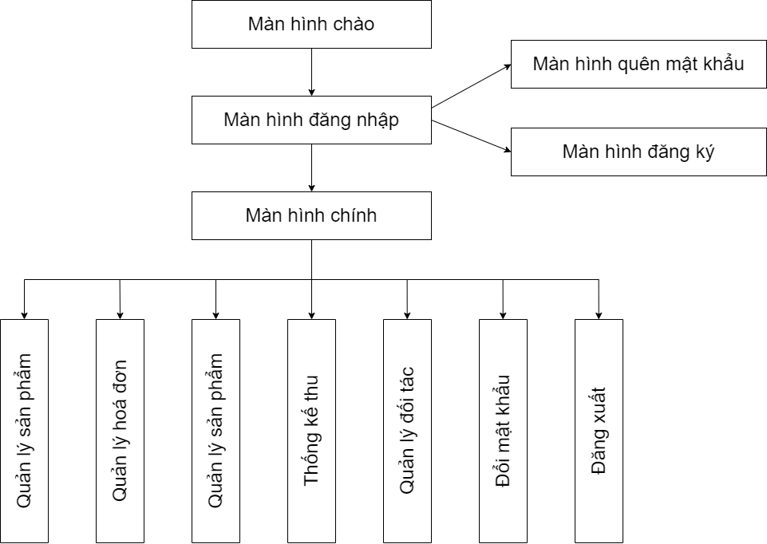

PHẦN 4. THIẾT KẾ HỆ THỐNG
4.1 Thiết kế kiến trúc hệ thống

<Sơ đồ cấu tạo ứng dụng có các thành phần nào liên quan, công nghệ gì được sử dụng cho các thành phần đó....>

4.2. Thiết kế giao diện
4.2.1. Màn hình giao diện chính

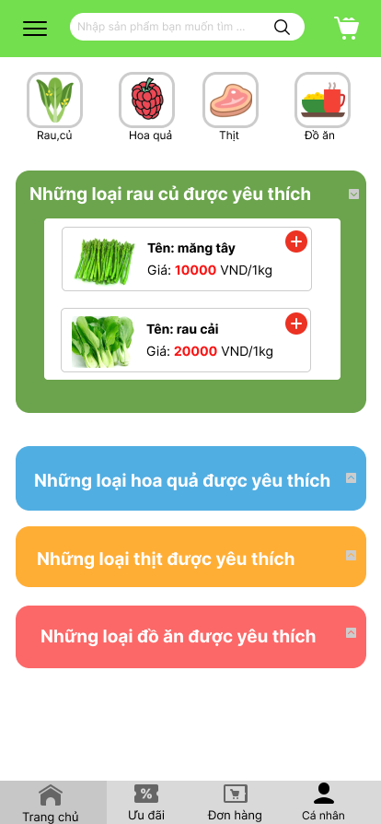

4.2.2. Các màn hình quản lý

4.2.2.1. Màn hình Ưu đãi

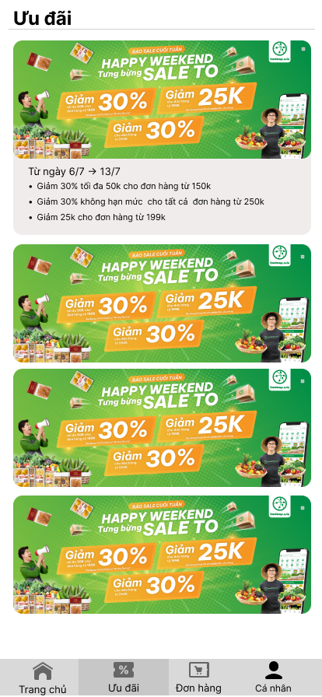

4.2.2.2. Màn hình Đơn hàng
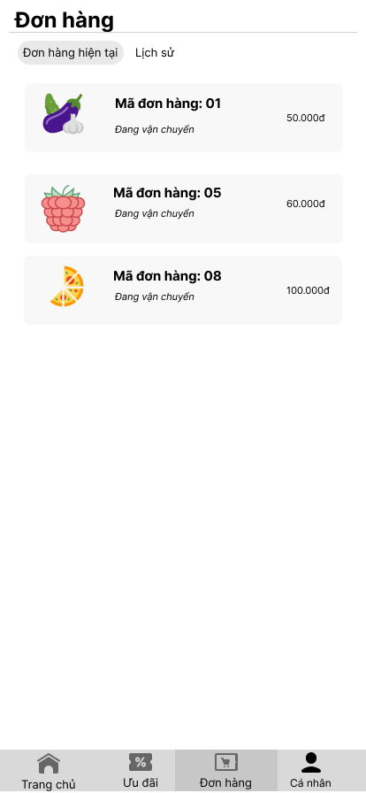

4.2.2.3. Màn hình Cá nhân
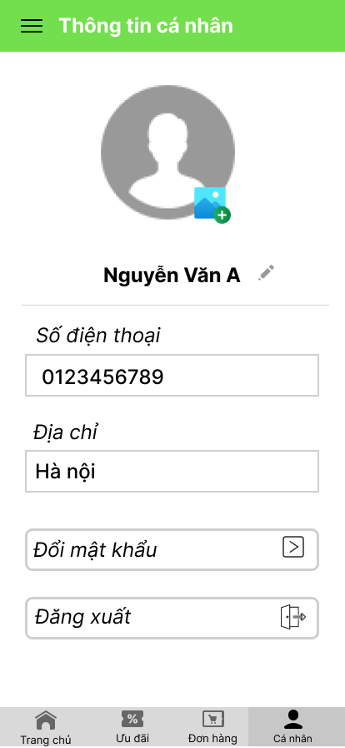

4.2.2.4. Màn hình Menu
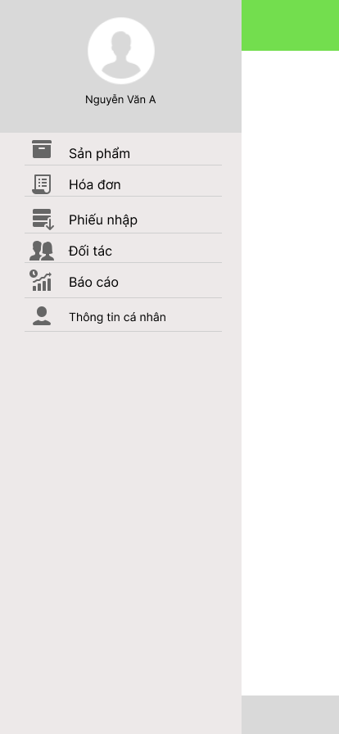

4.2.2.5. Màn hình Sản phẩm
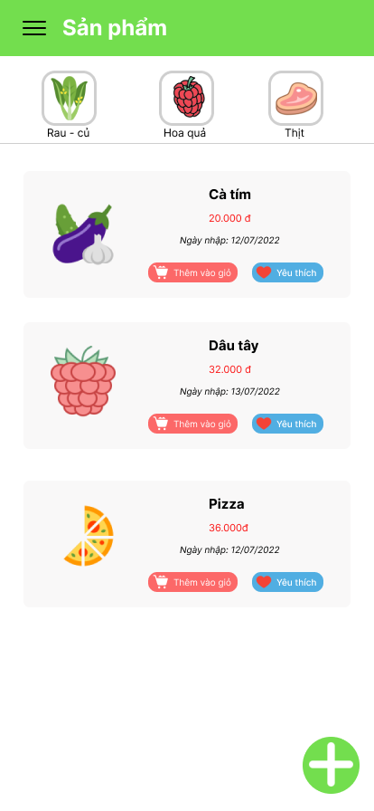

4.2.2.6. Màn hình Hóa đơn
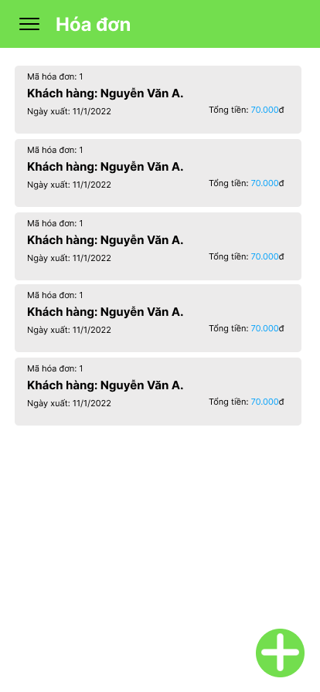

4.2.2.7. Màn hình Thống kê
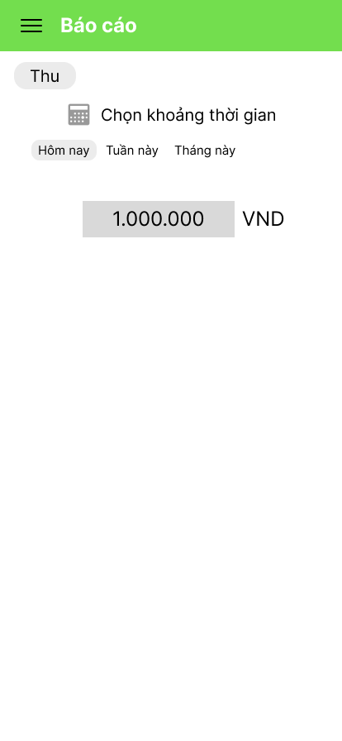

4.2.3. Các màn hình hỗ trợ

4.2.3.1. Màn hình chào

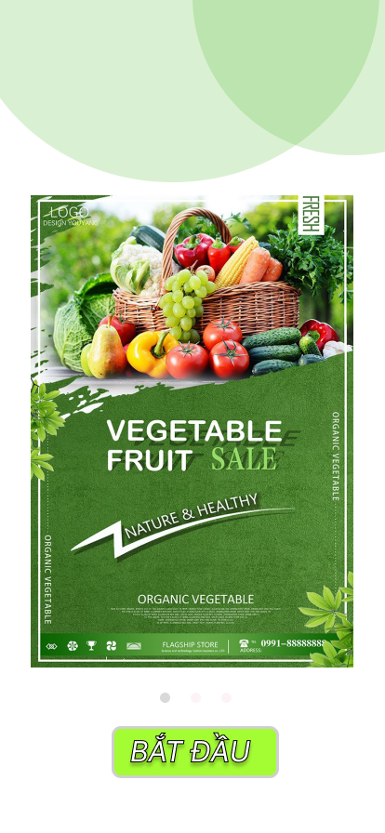

4.2.3.1. Màn hình Đăng nhập

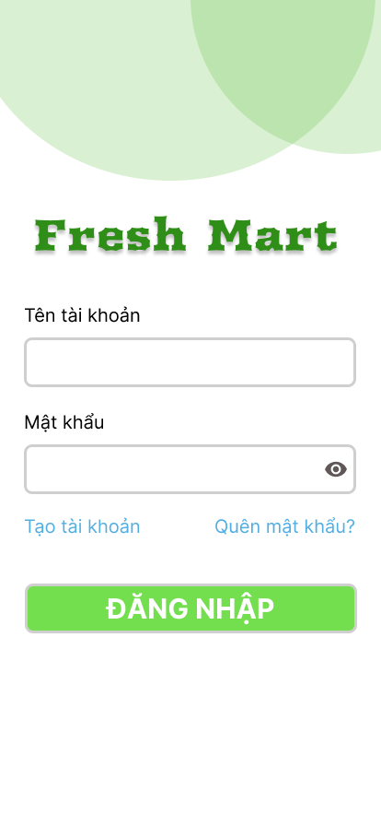

4.2.3.1. Màn hình Thêm tài khoản

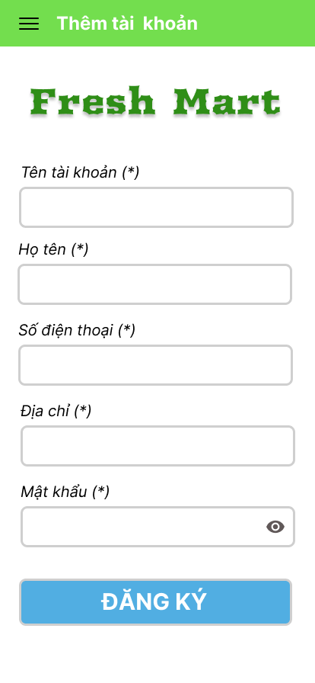

4.2.3.1. Màn hình Quên mật khẩu

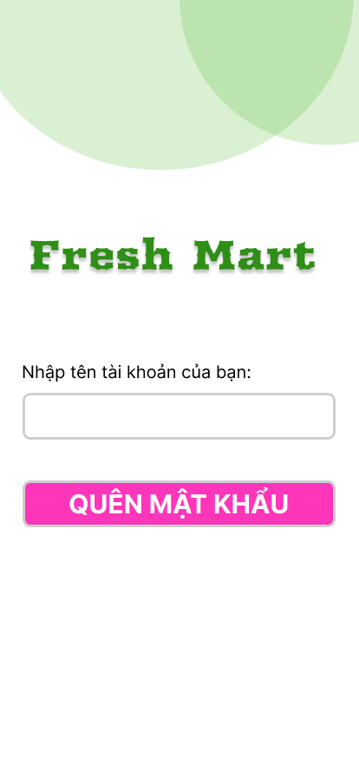

4.2.3.1. Màn hình Đổi mật khẩu

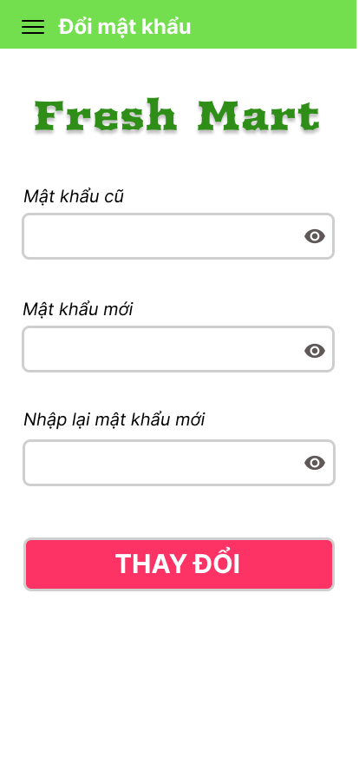

4.3 Thuật toán (công nghệ)

<Phần không bắt buộc cho tất cả các nhóm. Đây là phần viết về thuật toán hay, công nghệ mới đặc sắc, option thêm vào… nếu có được áp dụng vào>

PHẦN 5. XÂY DỰNG CƠ SỞ DỮ LIỆU
5.1 Cơ sở dữ liệu

<Biểu đồ ERD or biểu đồ quan hệ yêu cầu csdl to, rõ để người đọc phải đọc được các thuộc tính và các mối quan hệ trong đó>

<<Trường hợp nhóm sử dụng CSDL là NoSQL (firebase, mongodb, casandra...) thì vẽ sơ đồ cấu trúc lưu trữ của CSDL>>

5.2 Chi tiết các bảng
5.2.1 Bảng category

Ví dụ:
No. | Name | Type | Length | Not null | Key | Ghi chú
1 | id | int | 11 | ✓ | PK | ID của thể loại
2 | category_name | vachar | 200 | ✓ |  | Tên thể loại
3 | category_slug | text |  | ✓ |  | Slug của thể loại

PHẦN 6. TRIỂN KHAI HỆ THỐNG
6.1 Yêu cầu phần cứng – phần mềm
<<yêu cầu thiết bị phần cứng và phần mềm để có thể chạy được ứng dụng>>

6.2 Hướng dẫn cài đặt

<Link APK cài đặt hoặc CHPlay, nếu có phần server riêng thì hướng dẫn cài đặt để chạy được API>
<<Liệt kê danh sách các tài khoản và password dùng thử của hệ thống>>

PHẦN 7. KẾT LUẬN
7.1 Thời gian phát triển dự án
<<Bảng kế hoạch làm dự án>>

7.2 Mức độ hoàn thành dự án

<Sinh viên lập bảng ghi rõ chức năng đã hoàn thành, chưa hoàn thành, đánh giá tỉ lệ % hoàn thành>

7.3 Những khó khăn rủi ro gặp phải và cách giải quyết

7.4 Những bài học rút ra sau khi làm dự án

7.5 Kế hoạch phát triển trong tương lai

LỜI CẢM ƠN
TÀI LIỆU THAM KHẢO

